Как успокоить ребенка?
Как мы можем помочь, ребенку успокоится, когда он плачет, или кричит, падает на пол, стучит руками, ногами, бьется головой об пол и не слышит родителей в этот момент?
Сейчас в современном мире становится все больше детей, которые не могут контролировать свои чувства и эмоции. Эти дети особенно нуждаются в нашей помощи т.к. они не могут сами себя успокоить. И наша задача помочь ребенку научится самоуспокаиваться.

Как найти способ успокоения?
Прежде чем начать пользоваться каким-то из способов успокоения, необходимо выявить, какой именно способ подойдет для вашего ребенка. Поэтому мы начинаем наблюдать за ребенком, когда он находится в спокойном состоянии.
Например: Во время игры дети очень охотно идут на руки к маме и раскачиваться, или постоянно тянуться к мыльным пузырям, пластилину и т.д.
Но единственный способ привлечь ребенка это присоединится к нему в игру, его мир. Если ребенок постоянно трет кусочек ткани, мама может просто подумать «Он пполучает от этого удовольствие и отдых, когда трет тряпочку, почему бы ему не помочь и потереть вместе с ним эту тряпочку». Здесь мама выявила, как ребенку комфортно и стоит это практиковать во время игры и в течение дня. И таким образом выявляем, какой способ необходим для ребенка и можем попытаться применить этот способ во время истерики.
Несколько способов для успокоения.
Многим детям необходимо сразу несколько способов для успокоения, которые активно влияют на сенсорную сферу. Например: пение и движение, сдавливание и качание, слушанье спокойной музыки и возможность погрызть резиновую игрушку, сжимать в руке пластилин и дуть пузыри и т.д.
Уединение тоже способ.
Иногда дети, пытаются успокоиться в уединении, для них стоит создать пространство и ввести в «комфортную зону». Занять ребенка любимым расслабляющим действием (самотостимуляция, чтение, может завернуть в одеяло и т.д.). Для того чтобы восстановится, дайте ребенку немного времени.
Для того что бы предупредить истерики и сенсорные перегрузки, нужно отталкиваться от индивидуальных особенностей ребенка и дополнять свой список эффективными методами и приемами.

Составила педагог-психолог Паластрова Е.М.
ОГБУСО «Реабилитационный центр для детей и подростков с ограниченными возможностями»

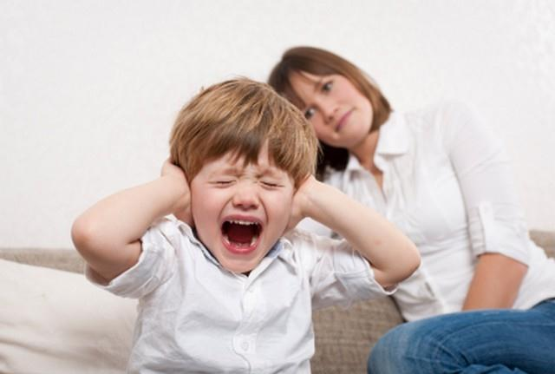
Как успокоить ребенка?

